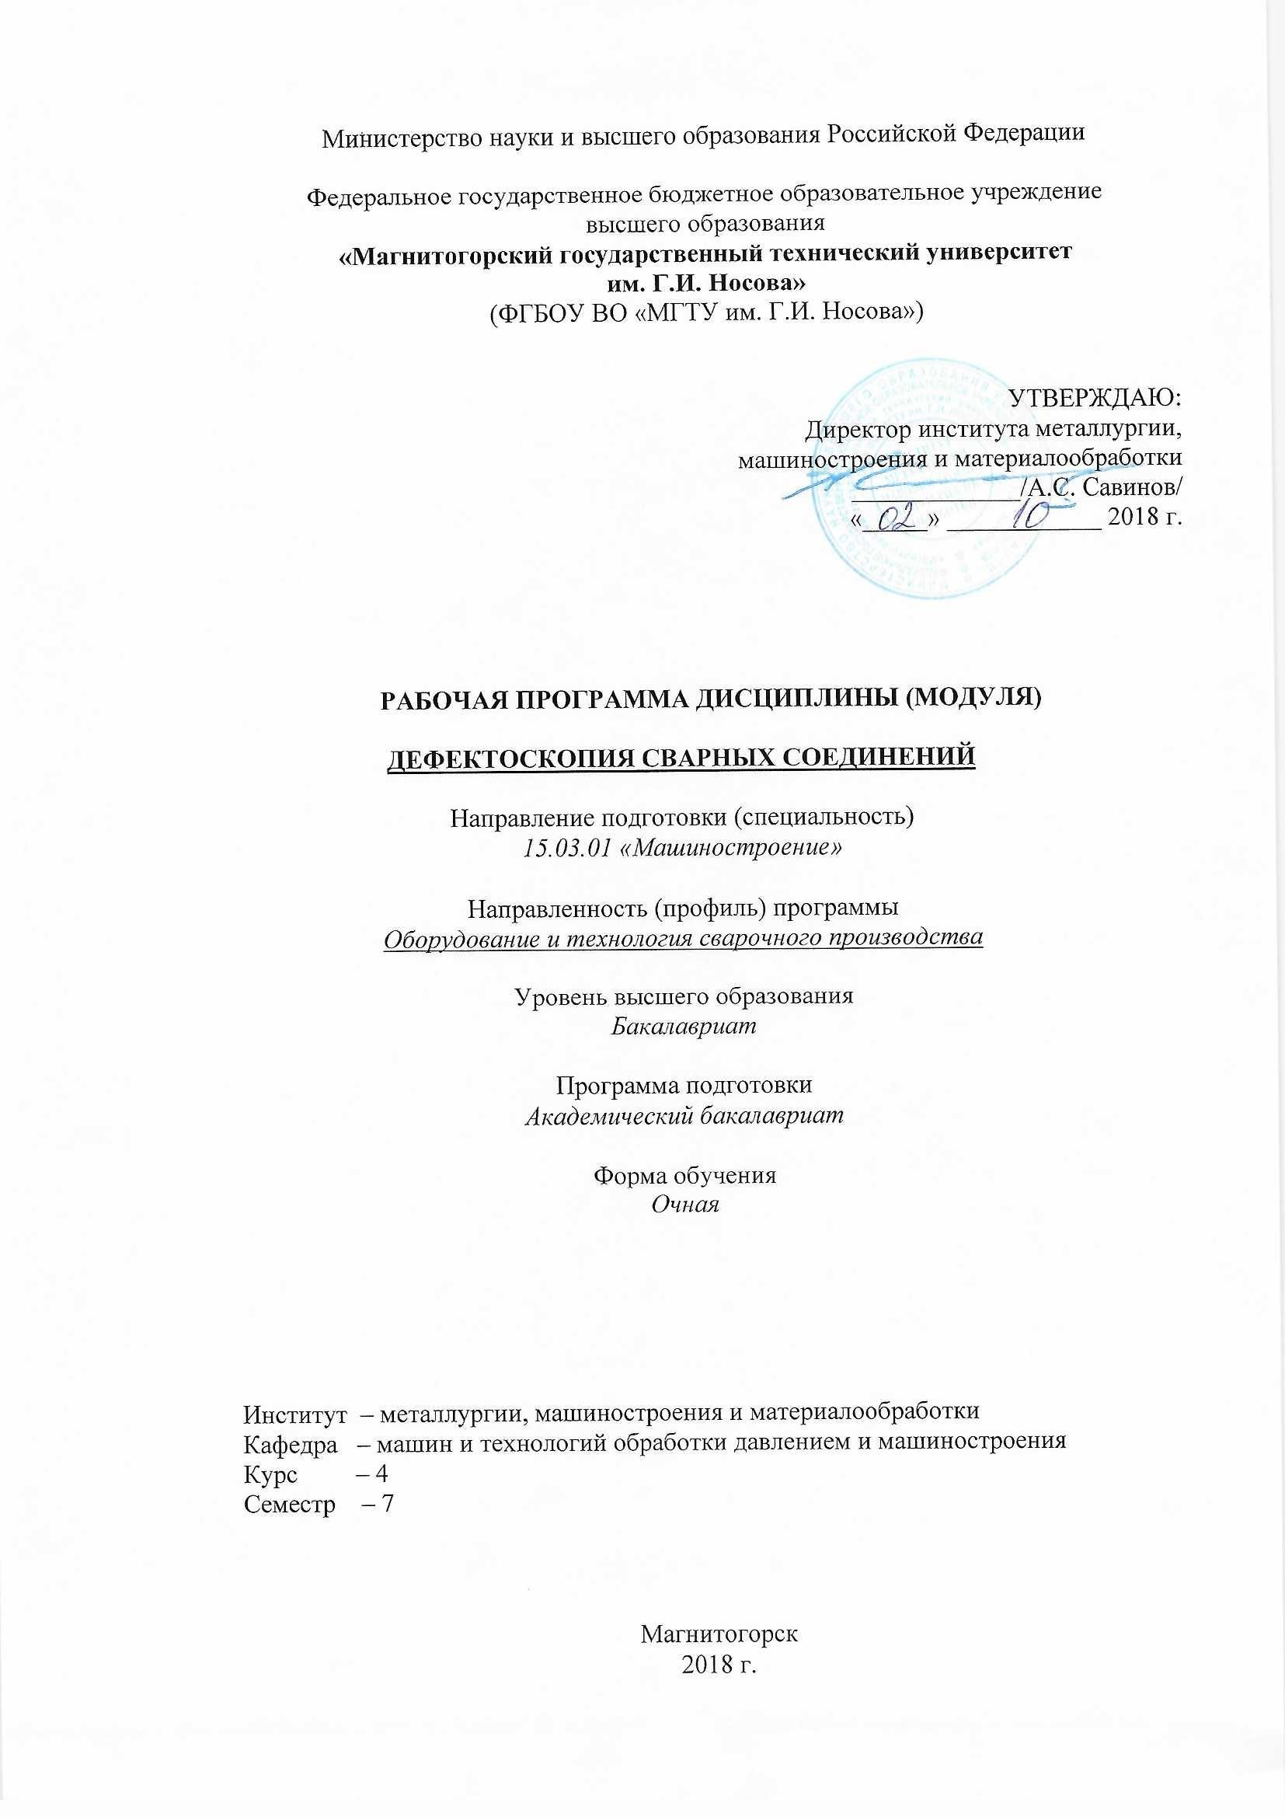

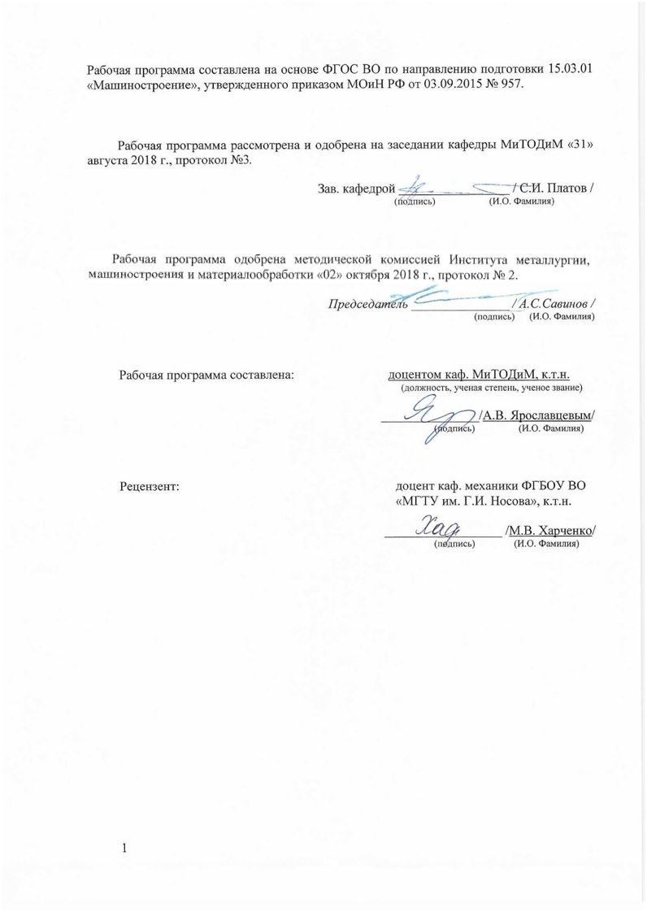

Лист регистрации изменений

|  |  |  |  |  |
| --- | --- | --- | --- | --- |
| C:\Users\l.kerimova.VUZ\Desktop\3 лист 2018 (2).jpg№  п/п | Раздел программы | Краткое содержание изменения/дополнения | Дата. № протокола заседания кафедры | Подпись зав. кафедрой |
| 1. | Раздел 8 | Актуализация учебно- методического и информационного обеспечения | 09.10.2019г. №2 |  |
| 2. | Раздел 9 | Актуализация материально-технического обеспечения | 09.10.2019г. №2 |  |
|  |  |  |  |  |
|  |  |  |  |  |
|  |  |  |  |  |
|  |  |  |  |  |
|  |  |  |  |  |
|  |  |  |  |  |
|  |  |  |  |  |
|  |  |  |  |  |
|  |  |  |  |  |
|  |  |  |  |  |
|  |  |  |  |  |
|  |  |  |  |  |
|  |  |  |  |  |
|  |  |  |  |  |
|  |  |  |  |  |
|  |  |  |  |  |
|  |  |  |  |  |
|  |  |  |  |  |
|  |  |  |  |  |
|  |  |  |  |  |
|  |  |  |  |  |
|  |  |  |  |  |
|  |  |  |  |  |
|  |  |  |  |  |
|  |  |  |  |  |
|  |  |  |  |  |
|  |  |  |  |  |

1. 1. Цели освоения дисциплины (модуля)

Цели должны соответствовать компетенциям, формируемым в результате освоения дисциплины (модуля).

Целями освоения дисциплины (модуля) *ДЕФЕКТОСКОПИЯ СВАРНЫХ СОЕДИНЕНИЙ*  является: эффективное использование методов контроля качества сварных соединений, выбор эффективных материалов, технологий и оборудования для качественного процесса сварки, снижение дефектов, а также овладение достаточным уровнем общепрофессиональных и профессиональных компетенций в соответствии с требованиями ФГОС ВО по направлению подготовки (специальности) *15.03.01 - МАШИНОСТРОЕНИЕ*. Необходимо сформировать общие представления о роли и месте бакалавра-сварщика по эксплуатации машин и применению технологий в сварочном производстве, формах и особенностях подготовки к этой деятельности в высшем техническом учебном заведении.

## Этот курс должен обозначить общественную значимость и профессиональную привлекательность труда бакалавра-сварщика и основные проблемы подготовки к этой деятельности, ознакомить с методами контроля качества сварных соединений; осветить роль специалиста в научно-техническом прогрессе.

Задачи изучения дисциплины состоят в освещении: технологии контроля сварки, а также методов поиска и устранения дефектов в различных соединениях.

1. **Место дисциплины в структуре образовательной программы подготовки бакалавра**

Дисциплина «*ДЕФЕКТОСКОПИЯ СВАРНЫХ СОЕДИНЕНИЙ*» входит в цикл ОПП Б1.В.ДВ.04.01 образовательной программы по направлению подготовки (специальности) *15.03.01 - МАШИНОСТРОЕНИЕ*.

Для изучения дисциплины необходимы знания (умения, навыки), сформированные в результате изучения курсов базовой части: История (Б1.Б.01), Иностранный язык (Б1.Б.02), Философия (Б1.Б.03), Экономика (Б1.Б.04), Правоведение (Б1.Б.05), Математика (Б1.Б.09), Физика (Б1.Б10), Химия (Б1.Б11), Начертательная геометрия и компьютерная графика (Б1.Б.12), Информатика (Б1.Б.13), Теоретическая механика (Б1.Б.14), Восстановление и упрочнение деталей машин (Б1.В.02), Технология конструкционных материалов (Б1.Б.19), Металловедение в сварке (Б1.В.04), Остаточные напряжения и деформации при сварке (Б1.В.11), Технологические основы сварки плавлением и давлением (Б1.В.08).

Знания (умения, навыки), полученные при изучении данной дисциплины будут необходимы как предшествующие для следующих дисциплин: производственная – преддипломная практика Б2.В.03(П), Подготовка к сдаче и сдача государственного экзамена (Б3.Б.01), Подготовка к защите и защита выпускной квалификационной работы (Б3.Б.02).

1. **Компетенции обучающегося, формируемые в результате освоения дисциплины (модуля) и планируемые результаты обучения**

Дисциплина «*ДЕФЕКТОСКОПИЯ СВАРНЫХ СОЕДИНЕНИЙ*» формирует следующие общекультурные и профессиональные компетенции:

|  |  |
| --- | --- |
| Структурный  элемент  компетенции | Планируемые результаты обучения |
| **ПК-14 способностью участвовать в работах по доводке и освоению технологических процессов в ходе подготовки производства новой продукции, проверять качество монтажа и наладки при испытаниях и сдаче в эксплуатацию новых образцов изделий, узлов и деталей выпускаемой продукции** | |
| Знать | Технологические процессы производства сварных конструкций |
| Уметь | Проверять качество монтажа и наладки при испытаниях новых образцов изделий |
| Владеть | Навыками проведения работ по доводке и освоению технологических процессов в области контроля качества сварных соединений |
| **ПК-18 умением применять методы стандартных испытаний по определению физико-механических свойств и технологических показателей используемых материалов и готовых изделий** | |
| Знать | Методы стандартных испытаний по определению физико-механических свойств сварных соединений |
| Уметь | Применять методы стандартных испытаний |
| Владеть | Навыками проведения дефектоскопии |

1. Структура и содержание дисциплины (модуля) *ДЕФЕКТОСКОПИЯ СВАРНЫХ СОЕДИНЕНИЙ*

Общая трудоемкость дисциплины составляет 2 зачетные единицы 72 акад. часа, в том числе:

* контактная работа – 37 часов;
* аудиторная –36 часов;
* внеаудиторная – 1 час;
* самостоятельная работа – 35 часов;

| Раздел/ тема  дисциплины | Семестр | Аудиторная  контактная работа  (в акад. часах) | | | Самостоятельная работа (в акад. часах) | Вид самостоятельной  работы | Формы текущего и  промежуточного  контроля успеваемости | Код и структурный  элемент компетенции |
| --- | --- | --- | --- | --- | --- | --- | --- | --- |
| лекции | лаборат.  занятия | практич.  занятия |
| 1.Тема  Введение. Дефекты сварных соединений. | 7 | 2 | 2 |  | 4 | Изучение литературы, подготовка конспекта, доклада, презентации или реферата. Подготовка к лабораторным работам. | Устный опрос. Защита лабораторных работ. | ПК-10– зув  ПК-14–зув |
| 2.Тема  Организация и система контроля качества сварных соединений. | 7 | 2 | 2 |  | 4 | Изучение литературы, подготовка конспекта, доклада, презентации или реферата. Подготовка к лабораторным работам. | Устный опрос. Защита лабораторных работ. | ПК-10– зув  ПК-14–зув |
| 3.Тема  Разрушающий и не разрушающий ДЕФЕКТОСКОПИЯ СВАРНЫХ СОЕДИНЕНИЙ | 7 | 2 | 2 |  | 4 | Изучение литературы, подготовка конспекта, доклада, презентации или реферата. Подготовка к лабораторным работам. | Устный опрос. Защита лабораторных работ. | ПК-10– зув  ПК-14–зув |
| 4.Тема  Визуальный и измерительный контроль | 7 | 2 | 2 |  | 4 | Изучение литературы, подготовка конспекта, доклада, презентации или реферата. Подготовка к лабораторным работам. | Устный опрос. Защита лабораторных работ. | ПК-10– зув  ПК-14–зув |
| 5.Тема  Радиографическая дефектоскопия | 7 | 2 | 2/2И |  | 4 | Изучение литературы, подготовка конспекта, доклада, презентации или реферата. Подготовка к лабораторным работам. | Устный опрос. Защита лабораторных работ. | ПК-14– зув  ПК-18–зув |
| 6.Тема  Ультразвуковая дефектоскопия | 7 | 2 | 2/2И |  | 4 | Изучение литературы, подготовка конспекта, доклада, презентации или реферата. Подготовка к лабораторным работам. | Устный опрос. Защита лабораторных работ. | ПК-14– зув  ПК-18–зув |
| 7. Тема  Магнитная дефектоскопия | 7 | 2 | 2/2И |  | 4 | Изучение литературы, подготовка конспекта, доклада, презентации или реферата. Подготовка к лабораторным работам. | Устный опрос. Защита лабораторных работ. | ПК-14– зув  ПК-18–зув |
| 8. Тема  Вихретоковая дефектоскопия. Капилярная дефектоскопия. | 7 | 2 | 2/2И |  | 4 | Изучение литературы, подготовка конспекта, доклада, презентации или реферата. Подготовка к лабораторным работам. | Устный опрос. Защита лабораторных работ. | ПК-14– зув  ПК-18–зув |
| 9. Тема  Основные методы устранения дефектов сварных соединений. | 7 | 2 | 2/2И |  | 3 | Изучение литературы, подготовка конспекта, доклада, презентации или реферата. Подготовка к лабораторным работам. | Устный опрос. Защита лабораторных работ. | ПК-14– зув  ПК-18–зув |
| **Итого за семестр** | **7** | **18** | **18/10И** |  | **35** | **Подготовка к зачёту** | **Промежуточный контроль (зачёт)** | ПК-14– зув  ПК-18–зув |
| **Итого по дисциплине** | **7** | **18** | **18/10И** |  | **35** | **Подготовка к зачёту** | **Промежуточный контроль (зачёт)** | ПК-14– зув  ПК-18–зув |

1. **Образовательные и информационные технологии**

Для реализации предусмотренных видов учебной работы в качестве образовательных технологий в преподавании дисциплины *ДЕФЕКТОСКОПИЯ СВАРНЫХ СОЕДИНЕНИЙ* применяются следующие образовательные и информационные технологии:

1. Используются наглядные пособия, натурные образцы, выполненные сваркой, технические средства обучения.
2. Используется сварочное оборудование для проведения цикла практических занятий: сварочной пост, источники питания, оборудование для контактной точечной сварки, защитные маски.
3. Информационные технологии – обучение в электронной образовательной среде с целью расширения доступа к образовательным ресурсам, для чего при проведении отдельных занятий и организации самостоятельной работы студентов используются электронные версии курса лекций и расчетной работы.
4. Работа в команде – совместная деятельность студентов в группе при расчетах на лабораторных занятиях, направленная на решение общей задачи путем сложения результатов индивидуальной работы членов группы.
5. Case-study - анализ реальных проблемных ситуаций, имевших место в соответствующей области профессиональной деятельности, и поиск вариантов лучших решений.
6. Междисциплинарное обучение – использование знаний из разных областей и их группировка в контексте решаемой задачи.
7. **Учебно-методическое обеспечение самостоятельной работы обучающихся**

**Вопросы самоконтроля для студентов**

1. Качество и методы контроля сварки
2. Факторы качества сварки
3. Входной контроль
4. Контроль основных материалов
5. Контроль сварочных материалов
6. Контроль электродов
7. Контроль сварочной и наплавочной проволоки
8. Контроль флюса
9. Контроль защитного газа
10. Контроль сварочного оборудования
11. Контроль технологии
12. Контроль подготовки деталей под сварку
13. Контроль сборки свариваемых деталей
14. Контроль процесса сварки
15. Контроль сварных соединений
16. Приемочный контроль сварных изделий
17. Выбор методов контроля качества сварки
18. Виды неразрушающего контроля, классификация и краткая характеристика
19. Комплексный подход к выбору метода контроля без разрушения
20. Типы и виды дефектов
21. Дефекты сварки плавлением
22. Дефекты подготовки и сборки изделий под сварку
23. Дефекты формы шва
24. Наружные дефекты
25. Внутренние дефекты
26. Дефекты контактной сварки
27. Влияние дефектов на работоспособность конструкции и их исправление
28. Радиационные методы контроля
29. Ультразвуковая дефектоскопия
30. Магнитные и электромагнитные методы контроля
31. Капиллярные методы контроля сварных соединений
32. Дефектоскопические материалы
33. Методы контроля герметичности, или контроль течеисканием
34. Вакуумные методы

**Перечень лабораторных работ**

**Лабораторная работа №1 «**Контроль качества сварочных материалов».

**Лабораторная работа №2 «**Визуальный и измерительный контроль сварных соединений».

**Лабораторная работа № 3 «**Выбор параметров и методов радиационного контроля. Оценка качества сварных соединении по снимкам».

**Лабораторная работа № 4 «**Ультразвуковой контроль сварных швов».

**Лабораторная работа**№ **5 «**Контроль сварных соединений магнитным, вихревым методами контроля».

**Лабораторная работа № 6 «**Выявление дефектов в сварных соединениях капиллярными методами».

**Лабораторная работа № 7 «**Контроль герметичности сварных соединений».

**Лабораторная работа № 8 «**Определение качества сварных соединений разрушающими методами контроля».

**Пример лабораторной работы:**

**Лабораторная работа №1**

**Тема:**Контроль качества сварочных материалов.

**Цель:**Приобрести навыки по определению качества сварочных материалов.

**Исходные материалы и данные:**

1. Сварочный выпрямитель и электрододержатель.

2. Баллон с аргоном.

3. Сварочная горелка (типа РГА).

4. Муфельная электрическая печь.

5. Лупа с 4 кратным увеличением.

6. Электроды УОНИ-13/45.

7. Присадочная проволока Св-08Г2С.

8. Набор сварных образцов с характерными дефектами.

**Лабораторная работа №2**

**Тема:**визуально - оптический контроль качества сварных соединений.

**Цель:** приобрести навыки по выявлению дефектов и определению качества сварки внешним осмотром.

**Исходные материалы и данные:**

1. Лупа с 10 кратным увеличением.

2. Металлическая линейка.

3. Набор шаблонов.

4. Набор сварных образцов с характерными дефектами.

1. **Оценочные средства для проведения промежуточной аттестации**

**а) Планируемые результаты обучения и оценочные средства для проведения промежуточной аттестации:**

|  |  |  |
| --- | --- | --- |
| Структурный элемент  компетенции | Планируемые  результаты обучения | Оценочные средства |
| **ПК-14 способностью участвовать в работах по доводке и освоению технологических процессов в ходе подготовки производства новой продукции, проверять качество монтажа и наладки при испытаниях и сдаче в эксплуатацию новых образцов изделий, узлов и деталей выпускаемой продукции** | | |
| Знать | Технологические процессы производства сварных конструкций | **Перечень теоретических вопросов:**   1. Физические основы ультразвуковой дефектоскопии 2. Аппаратура для ультразвукового контроля 3. Магнитная дефектоскопия 4. Вихревая дефектоскопия 5. Капиллярная дефектоскопия 6. Контроль течеисканием 7. Механические испытания |
| Уметь | Проверять качество монтажа и наладки при испытаниях новых образцов изделий | **Лабораторная работа № …**  **Определение качества сварных соединений визуальным и измерительным контролем**  **Цель лабораторной работы**: Визуальный и измерительный контроль сварных соединений.  …  **Порядок проведения**  1. Изучите чертеж сварного соединения.  2. Подготовьте образец к осмотру: зачистите шов с помощью шлифовальной бумаги.  3. Произведите визуальный и измерительный контроль исследуемого образца сварного соединения с помощью комплекта ВИК, на основании типовой технологической карты контроля. |
| Владеть | Навыками проведения работ по доводке и освоению технологических процессов в области контроля качества сварных соединений | **Лабораторная работа №…**  **Тема:**Контроль качества сварочных материалов.  **Цель:**Приобрести навыки по определению качества сварочных материалов.  **Исходные материалы и данные:**  1. Сварочный выпрямитель и электрододержатель.  2. Баллон с аргоном.  3. Сварочная горелка (типа РГА).  4. Муфельная электрическая печь.  5. Лупа с 4 кратным увеличением.  6. Электроды УОНИ-13/45.  7. Присадочная проволока Св-08Г2С.  8. Набор сварных образцов с характерными дефектами. |
| **ПК-18 умением применять методы стандартных испытаний по определению физико-механических свойств и технологических показателей используемых материалов и готовых изделий** | | |
| Знать | Методы стандартных испытаний по определению физико-механических свойств сварных соединений | 1. Контроль процесса сварки 2. Контроль сварных соединений 3. Приемочный контроль сварных изделий 4. Выбор методов контроля качества сварки 5. Виды неразрушающего контроля, классификация и краткая характеристика 6. Комплексный подход к выбору метода контроля без разрушения 7. Радиационные методы контроля 8. Ультразвуковая дефектоскопия 9. Магнитные и электромагнитные методы контроля 10. Капиллярные методы контроля сварных соединений 11. Дефектоскопические материалы 12. Методы контроля герметичности, или контроль течеисканием 13. Вакуумные методы |
| Уметь | Применять методы стандартных испытаний | **Перечень лабораторных работ**  **Лабораторная работа**№ **5 «**Контроль сварных соединений магнитным, вихревым методами контроля».  **Лабораторная работа № 6 «**Выявление дефектов в сварных соединениях капиллярными методами».  **Лабораторная работа № 7 «**Контроль герметичности сварных соединений».  **Лабораторная работа № 8 «**Определение качества сварных соединений разрушающими методами контроля». |
| Владеть | Навыками проведения дефектоскопии | **Лабораторная работа №2**  **Тема:**визуально - оптический контроль качества сварных соединений.  **Цель:** приобрести навыки по выявлению дефектов и определению качества сварки внешним осмотром.  **Исходные материалы и данные:**  1. Лупа с 10 кратным увеличением.  2. Металлическая линейка.  3. Набор шаблонов.  4. Набор сварных образцов с характерными дефектами. |

**б) Порядок проведения промежуточной аттестации, показатели и критерии оценивания:**

Промежуточная аттестация по дисциплине «ДЕФЕКТОСКОПИЯ СВАРНЫХ СОЕДИНЕНИЙ» включает теоретические вопросы, позволяющие оценить уровень усвоения обучающимися знаний, и практические задания, выявляющие степень сформированности умений и владений, проводится в форме зачёта и в форме выполнения и защиты результатов лабораторных занятий.

**Критерии оценки (в соответствии с формируемыми компетенциями и планируемыми результатами обучения):**

**- «зачтено»** – обучаемый должен показать знания на уровне воспроизведения и объяснения информации, интеллектуальные навыки решения простых задач;

**- «не зачтено»** – обучаемый не может показать знания на уровне воспроизведения и объяснения информации, не может показать интеллектуальные навыки решения простых задач.

1. **Учебно-методическое и информационное обеспечение дисциплины (модуля)**

а) Основная **литература:**

1. Смирнов, И. В. Сварка специальных сталей и сплавов : учебное пособие / И. В. Смирнов. — 3-е изд., стер. — Санкт-Петербург : Лань, 2019. — 268 с. — ISBN 978-5-8114-4275-1. — Текст : электронный // Лань : электронно-библиотечная система. — URL: <https://e.lanbook.com/book/118607> (дата обращения: 18.10.2020). — Режим доступа: для авториз. пользователей.
2. Контроль качества сварных и паяных соединений : учебное пособие / С. В. Михайлицын, М. А. Шекшеев, Д. В. Терентьев, Е. Н. Ширяева ; МГТУ. - Магнитогорск : МГТУ, 2018. - 113 с. : ил., табл., схемы. - URL: <https://magtu.informsystema.ru/uploader/fileUpload?name=3624.pdf&show=dcatalogues/1/1524690/3624.pdf&view=true> (дата обращения: 04.10.2019). - Макрообъект. - Текст : электронный. - ISBN 978-5-9967-0627-3.
3. Контроль качества сварных соединений : учебное пособие / А. Б. Сычков, Д. В. Терентьев, С. В. Михайлицын, М. А. Шекшеев. - Магнитогорск : МГТУ, 2015. - 96 с. : ил., табл. - URL: <https://magtu.informsystema.ru/uploader/fileUpload?name=893.pdf&show=dcatalogues/1/1118812/893.pdf&view=true> (дата обращения: 04.10.2019). - Макрообъект. - Текст : электронный. - ISBN 978-5-9967-0627-3.

**б) Дополнительная литература:**

1. Материалы для сварки, наплавки, пайки и напыления : учебное пособие / С. В. Михайлицын, М. А. Шекшеев, А. В. Ярославцев, К. Г. Пащенко ; МГТУ. - Магнитогорск : МГТУ, 2016. - 207 с. : ил, табл., схем. - URL: https://magtu.informsystema.ru/uploader/fileUpload?name=2268.pdf&show=dcatalogues/1/1129774/2268.pdf&view=true (дата обращения: 04.10.2019). - Макрообъект. - Текст : электронный.
2. Металловедение в сварке : учебное пособие / А. Б. Сычков, Д. В. Терентьев, С. В. Михайлицын, М. А. Шекшеев. - Магнитогорск : МГТУ, 2015. - 76 с. : ил., табл. - URL: <https://magtu.informsystema.ru/uploader/fileUpload?name=899.pdf&show=dcatalogues/1/1118835/899.pdf&view=true> (дата обращения: 04.10.2019). - Макрообъект. - Текст : электронный. - ISBN 978-5-9967-0633-4.
3. Михайлицын, С. В. Методы сварки с использованием высокоинтенсивных источников энергии : учебное пособие / С. В. Михайлицын, М. А. Шекшеев ; МГТУ. - Магнитогорск : МГТУ, 2018. - 203 с. : ил., табл., схемы. - ISBN 978-5-9967-1241-0. – URL: <https://magtu.informsystema.ru/uploader/fileUpload?name=3637.pdf&show=dcatalogues/1/1524904/3637.pdf&view=true> (дата обращения: 04.10.2019). - Макрообъект. - Текст : электронный.
4. Михайлицын, С. В. Основы сварочного производства : учебное пособие / С. В. Михайлицын, М. А. Шекшеев, А. В. Ярославцев ; МГТУ. - Магнитогорск : [МГТУ], 2017. - 243 с. : ил., табл., схемы, граф., эскизы. - URL: <https://magtu.informsystema.ru/uploader/fileUpload?name=3270.pdf&show=dcatalogues/1/1137326/3270.pdf&view=true> (дата обращения: 04.10.2019). - Макрообъект. - Текст : электронный. - ISBN 978-5-9967-0946-5.

в) Методические указания:

1. Зорин, Е. Е. Лабораторный практикум: электродуговая, контактная сварка и контроль качества сварных соединений : учебное пособие / Е. Е. Зорин. — 5-е изд., стер. — Санкт-Петербург : Лань, 2020. — 160 с. — ISBN 978-5-8114-6567-5. — Текст : электронный // Лань : электронно-библиотечная система. — URL: <https://e.lanbook.com/book/148978> (дата обращения: 18.10.2020). — Режим доступа: для авториз. пользователей.
2. Шекшеев, М. А. Структура сварных соединений. Методы описания и анализа : лабораторный практикум / М. А. Шекшеев, А. Б. Сычков, С. В. Михайлицын ; МГТУ. - Магнитогорск : МГТУ, 2016. - 1 электрон. опт. диск (CD-ROM). - URL: <https://magtu.informsystema.ru/uploader/fileUpload?name=2776.pdf&show=dcatalogues/1/1132914/2776.pdf&view=true> (дата обращения: 04.10.2019). - Макрообъект. - Текст : электронный.

г) **Программное обеспечение** и **Интернет-ресурсы:**

**Программное обеспечение:**

|  |  |  |
| --- | --- | --- |
| Наименование ПО | № договора | Срок действия лицензии |
| MS Windows 7 | Д-1227 от 08.10.2018  Д-767-17 от 27.06.2017 | 11.10.2021  27.07.2018 |
| MS Office 2007 | № 135 от 17.09.2007 | бессрочно |
| 7Zip | свободно распространяемое | Бессрочно |
| FAR Manager | свободно распространяемое | бессрочно |

|  |  |  |
| --- | --- | --- |
| **Профессиональные** **базы** **данных** **и** **информационные** **справочные** **системы** | | |
|  | Название курса | Ссылка |
|  | Национальная информационно-аналитическая система – Российский индекс научного цитирования (РИНЦ) | URL: https://elibrary.ru/project_risc.asp |
|  |
|  | Поисковая система Академия Google (Google Scholar) | URL: https://scholar.google.ru/ |
|  | Информационная система - Единое окно доступа к информационным ресурсам | URL: http://window/edu.ru/ |
|  | Международная реферативная и полнотекстовая справочная база данных научных изданий «Scopus» | http://scopus.com |
|  | Международная наукометрическая реферативная и полнотекстовая база данных научных изданий «Web of science» | http://webofscience.com |
|  | Электронные ресурсы библиотеки МГТУ им. Г.И. Носова | http://magtu.ru:8085/marcweb2/Default.asp |

1. Материально-техническое обеспечение дисциплины (модуля)

Материально-техническое обеспечение дисциплины включает:

| Тип и название аудитории | Оснащение аудитории |
| --- | --- |
| Учебные аудитории для проведения занятий лекционного типа | Мультимедийные средства хранения, передачи и представления информации; видеопроектор, экран настенный, компьютер; тестовые задания для текущего контроля успеваемости |
| Библиотека МГТУ | Каталоги, литература |
| Лаборатория сварки (лабораторный корпус с лабораторией резания) | Комплект печатных и электронных версий методических рекомендаций, учебное пособие, плакаты по темам «ДЕФЕКТОСКОПИЯ СВАРНЫХ СОЕДИНЕНИЙ», Сварочное оборудование. Образцы сварочных материалов и сваренные образцы |
| Учебная аудитория для проведения лабораторных работ по сварочным дисциплинам | Комплект методических рекомендаций, учебное пособие, плакаты по темам «ДЕФЕКТОСКОПИЯ СВАРНЫХ СОЕДИНЕНИЙ» |
| Учебная аудитория для проведения механических испытаний | 1. Машины универсальные испытательные на растяжение, сжатие, скручивание.  2. Мерительный инструмент.  3. Приборы для измерения твердости по методам Бринелля и Роквелла. |
| Учебная аудитория для проведения металлографических исследований | Микроскопы МИМ-6, МИМ-7 |
| Учебные аудитории для проведения практических занятий, групповых и индивидуальных консультаций, текущего контроля и промежуточной аттестации | Доска, мультимедийный проектор, экран |
| Учебные аудитории для выполнения курсового проектирования, помещения для самостоятельной работы обучающихся | Персональные компьютеры с пакетом MS Office и выходом в Интернет и с доступом в электронную информационно-образовательную среду университета |
| Помещение для хранения и профилактического обслуживания учебного оборудования | Стеллажи, сейфы для хранения учебного оборудования  Инструменты для ремонта лабораторного оборудования |